Ciudad de México, a 31 de octubre de 2015

Con un aforo impresionante se lleva a cabo un aforo que superó las expectativas el segundo día del FORMULA 1 GRAN PREMIO DE MÉXICO 2015®

Checo Pérez desde la novena posición espera dar su mejor carrera el día de mañana

111,964 espectadores se reunieron este sábado para apoyar a sus favoritos en la ronda clasificatoria del FORMULA 1 GRAN PREMIO DE MÉXICO 2015®, lo que reafirma la gran afición mexicana por la máxima categoría del deporte automotriz.
Nico Rosberg le ganó a su coequipero Lewis Hamilton y aseguró la pole position para el Gran Premio de mañana; y por otro lado México le ganó al mundo cuando Felipe Massa impuso la marca de la más alta velocidad durante las clasificatorias esta temporada, pues alcanzó los 360 kilómetros por hora.
Los mexicanos celebraron que Checo Pérez con un tiempo de 1:20.716 se ubicará en la novena posición. Mientras tanto, Daniil Kvyat aseguró la cuarta posición en la parrilla junto a Vettel y su coequipero Daniel Ricciardo quedó en el quinto lugar. Valtteri Bottas de Williams quedó al lado del australiano, y su compañero de equipo, Felipe Massa, volvió a quedar en la posición detrás de él. Max Verstappen de la Scuderia Toro Rosso mantuvo el octavo lugar, dejando así, los últimos dos puestos de la parrilla de salida para los autos de Force India. El primer piloto eliminado en la sesión de hoy fue Jenson Button de McLaren.
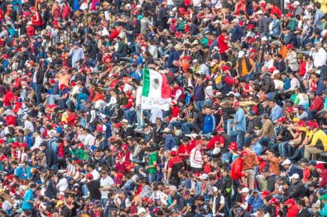
El ambiente no se hizo esperar en todas las zonas del Autódromo Hermanos Rodríguez, en donde las porras, banderas, mantas y gritos de apoyo encendieron los ánimos de todo el público.
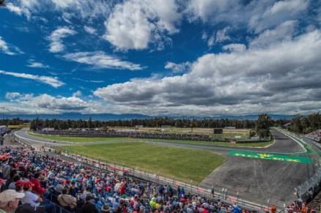

Mientras tanto, en la Masters Historic Racing al inicio de la jornada, Aaron Scott se convirtió en el primer ganador del fin de semana, pues aprovechó la pole position para conducir su March 761 a la máxima velocidad y de ahí a la victoria en el Masters Historic Racing de 10 vueltas. Luis Leeds de Australia volvió a imponer los mejores tiempos de la sesión para el nuevo campeonato de FIA Formula 4 NACAM que se presentará mañana.

Entre las celebridades y personalidades que acudieron hoy al FORMULA 1 GRAN PREMIO DE MÉXICO 2015®, pudimos encontrar al ex presidente Felipe Calderón acompañado de su esposa Margarita Zavala, el Jefe de gobierno de la Ciudad de México Miguel Ángel Mancera, Jacqueline Bracamontes, Eric Rubín y Alejandro Nones.
Todo México y el mundo esperan ansiosos la carrera de mañana para celebrar al piloto que se corone ganador del FORMULA 1 GRAN PREMIO DE MÉXICO 2015® y apoyar a Checo Pérez en todo momento #VamosconCheco.

¡Sin duda alguna la FORMULA 1 llega a México para quedarse!

Recorre y disfruta México con el FORMULA 1 GRAN PREMIO DE MÉXICO 2015®.
Para cualquier duda te invitamos a llamar sin costo al 01 800 777 77 F1

www.ahr.mx
Facebook: Autódromo Hnos Rodríguez
Instagram/Twitter: @autodromohr
#MexicoGP

Contactos
Francisco Velázquez  fvelazquezc@cie.com.mx  (52 55) 52019089  CIE | Manuel Orvañanos  manuel@bandofinsiders.com,  (52 55) 63866686  Band of Insiders

Sobre CIE
Corporación Interamericana de Entretenimiento, S.A.B de C. V.

www.cie.com.mx
Somos la compañía líder en el mercado del entretenimiento fuera de casa en México, Colombia y Centroamérica y uno de los participantes más destacados en el ámbito latinoamericano y mundial en la industria del espectáculo.
A través de un modelo único de integración vertical, el acceso único a una importante red de centros de espectáculos, una base de anunciantes conformada por los principales inversores publicitarios en nuestros mercados, así como por las asociaciones y alianzas estratégicas que hemos establecido con participantes experimentos en la industria global; ofrecemos diversas opciones de entretenimiento de talla mundial, las cuales incluyen conciertos, producciones teatrales, eventos deportivos, familiares, y culturales, entre otros, que cubren las necesidades de tiempo libre y esparcimiento de nuestras audiencias.
Operamos un parque de diversiones y un parque acuático en Bogotá, Colombia. Asimismo, comercializamos el Centro Banamex en la ciudad de México, uno de los mayores y más importantes recintos de exposiciones y convenciones en el ámbito internacional. Igualmente, somos reconocidos como el más destacado productor y organizador de eventos especiales y corporativos en México, y operamos uno de los centros de contacto más profesionales y reconocidos en el mercado mexicano.
CIE es una empresa pública cuyas acciones y títulos de deuda cotizan en la Bolsa Mexicana de Valores.

